Рецензия на концерт «ОПЕРЕТТА-MIX. Концерт-дуэт с акцентом»,
состоявшийся в Зале органной и камерной музыки
имени Алисы Дебольской 22. 02. 2017

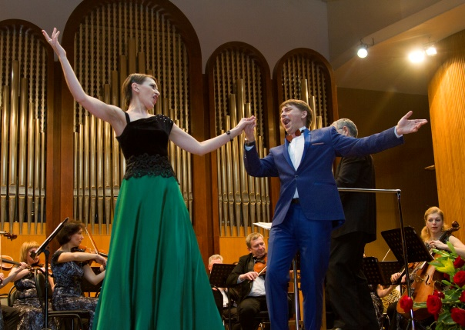
Было большим риском и определенным вызовом предложить сочинской публике концерт в камерном зале одновременно с первым днем III зимних Всемирных военных игр и мегапопулярным концертом в рамках Х юбилейного Зимнего международного фестиваля искусств под руководством Юрия Башмета «Классика и Рок» (Диана Арбенина и группа «Ночные снайперы», Юрий Башмет и Государственный симфонический оркестр «Новая Россия»). Однако риск оказался оправданным, и 22 февраля 2017 в 19:00 на концерте «ОПЕРЕТТА-MIX. Концерт-дуэт с акцентом» концертный Зал органной и камерной музыки имени Алисы Дебольской был полон и, более того, среди публики присутствовали не только сообразные жанру дамы средних лет и выше, но и значительное число молодежи.
Концерт был организован Сочинским концертно-филармоническим объединением совместно со Свердловской музкомедией. Цель мероприятия - подготовка к масштабным гастролям Свердловской музкомедии в Сочи в сентябре-октябре 2017. Программа концерта представила оркестровые номера, арии и дуэты из классических оперетт. Всего же было представлено 16 музыкальных номеров, и практически каждое исполнение было тепло встречено публикой, чему свидетельство - продолжительные аплодисменты и цветы исполнителям.
Здесь важно отметить, что сочинский Зал органной и камерной музыки всегда имел свою, отличную от других мероприятий исполнительских искусств, преданную публику. И, к счастью, духовно-эстетическую связь аудитории и пространства не нарушило прошедшее в 2010 году слияние Зала и Сочинской филармонии, послужившее созданию Сочинского концертно-филармонического объединения. В результате возник «конгломерат» из Зала, Филармонии и Зимнего театра. Казалось бы, такие разные по структуре и «наполненности» организации культуры, даже объединившись, будут идти параллельными курсами. Но благодаря грамотному и неравнодушному руководству, путь этих организаций соединился в один, и их работа дополняет друг друга, высвечивая те или иные события, предлагая сочинцам и гостям города обратить внимание на происходящие события единой структуры, сохраняя специфику и лучшие традиции каждого из ранее самостоятельных учреждений.
Таким стал и концерт, проходивший 22 февраля на сцене Органного зала. Как уже было сказано выше, концерт посвящен предстоящим гастролям знаменитой Свердловской музкомедии в Сочи, что отражено и в его названии - «навстречу предстоящим гастролям….». Таким образом, в преддверии гастролей сочинцам и гостям города предоставлена возможность составить для себя представление о предстоящем визите, как говорится, «вживую», а не только по рекламным носителям. Но интрига прошедшего мероприятия не только в этом. И еще, наверное, один из главных смыслов этого концерта — его структура подчеркивает неразрывную связь профессионалов, служащих на разных сценических подмостках, связь раскрепощенно-курортного южного Сочи и сдержанно-уральского Екатеринбурга, недаром концерт называется «Оперетта. Концерт-дуэт с акцентом». Мы услышали не только mix из прекраснейших классических оперетт, но получили удовольствие от исполнения номеров артистами из разных городов, собранных всего лишь на один вечер. Сочинским симфоническим оркестром руководил в этот вечер главный дирижер Свердловской музкомедии, заслуженный деятель искусств России, лауреат премии «Золотая Маска» Борис Нодельман. Это первый дуэт: оркестр-дирижер. Дуэт второй: все женские партии исполняли солистки Сочинской филармонии - лауреат российских и международных конкурсов Екатерина Богачева и Лиана Мсрлян: а все мужские партии — гости из Екатеринбурга — солисты Свердловской музкомедии заслуженный артист России Дмитрий Соловьев и заслуженный артист Республики Северная Осетия-Алания Владимир Фомин. И дуэт третий: блистательными ведущими концерта были Валерия Анфиногенова, концертирующая пианистка и директор Сочинской филармонии, и Константин Зущик, актер, режиссер и ведущий концертных программ из Екатеринбурга.
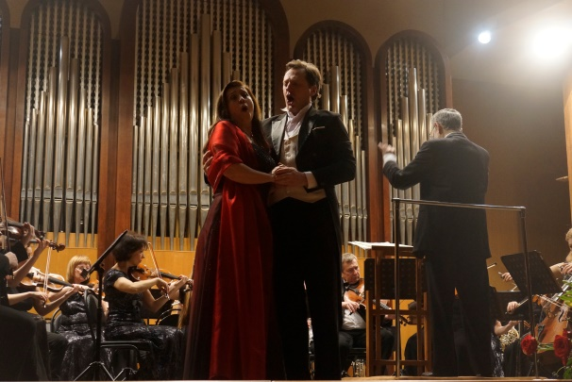
О последних следует сказать особо. От живых исполнителей – оркестрантов и вокалистов – и даже от неодушевленных музыкальных инструментов под влиянием различных атмосферных явлений, перелетов, переездов и прочих объективных факторов, как бы нам ни хотелось, невозможно ожидать всегда и везде безукоризненного звучания. Даже самые выдающиеся исполнители не всегда одинаково блестяще выступают в разных концертах и спектаклях. И концерт 22 февраля не был абсолютно ровным в музыкальном плане, что, правда, сторицей восполнялось артистизмом исполнения. Но ведущие были безукоризненными без малого два часа – все время, что длился концерт. Их блистательные и остроумные комментарии стали своего рода мини-номерами, не просто объявлениями очередного музыкального произведения, но увлекательными историями, открывающими публике мир той или иной оперетты и ее героев. Безусловно, такое ведение концерта в самом лучшем смысле должно послужить продвижению предстоящих гастролей Свердловского театра.
В маркетинге существует такое понятие, как сэмплинг (sampling). Это промоакция, при проведении которой для того, чтобы потенциальные покупатели познакомились с новым товаром, им презентуют пробные образцы - "сэмплы". Этот прием нелегко применять в сфере культуры и искусства, тем более в исполнительских искусствах, где производство и потребление центрального продукта одномоментны. Но именно такие концерты в контексте подобных проектов можно считать «сэмплами», позволяющими, говоря языком маркетинга, сначала познакомится с небольшим образцом, а потом приобрести целый продукт.
Поэтому можно смело сказать, что акция в преддверии больших гастролей Свердловской музкомедии состоялась. Подчеркнем — прошла успешно. Сочинцы получили представление о том, что их ждет на предстоящих гастролях, и мы уверены, что билеты уже раскупаются.

Мария Наймарк,
Магистр менеджмента искусств (Columbia College, Chicago),
руководитель международной программы театрального фестиваля «Радуга»,
партнер творческой группы INTERSTUDIO-SPb ( Санкт-Петербург)

Ирина Хижинская ,
Магистр менеджмента искусств (Columbia College, Chicago),
эксперт-консультант Музея Анны Ахматовой в Фонтанном доме,
партнер творческой группы INTERSTUDIO-SPb (Санкт-Петербург)

